BŪVDARBU ORGANIZĀCIJA

PASKAIDROJUMA RAKSTS

LLU veterinārmedicīnas fakultātes mācību ēkas jumta siltināšanas būvdarbu organizācijas projekts izstrādāts pamatojoties uz būvniecības ieceres dokumentācijuas datiem.
Darbu organizācijas projekts izstrādāts saskaņā ar Vispārīgajiem būvnoteikumiem.
Darbu aizsardzības pasākumi veicami atbilstoši šī objekta darba aizsardzības un ugunsdrošības plānam. Ja šajā darba aizsardzības un ugunsdrošības plāna kādā jomā nav noteiktas konkrētas prasības, tad galvenais būvuzņēmējs darbus organizē koordinē, ievērojot LR “Darba aizsardzības likuma” un tā papildinājumu – MK noteikumu Nr.379 “Darba vides iekšējās uzraudzības veikšanas kārtība”, MK noteikumu Nr.92 “Darba aizsardzības prasības, veicot būvdarbus” un MK noteikumu Nr.82 “Ugunsdrošības noteikumi” prasības.
Visi celtniecības darbi veicami saskaņā ar izstrādāto būvprojektu un Latvijas būvnormatīvos noteikto būvdarbu veikšanas kārtību.

ĒKAS ĢEOGRĀFISKAIS NOVIETOJUMS

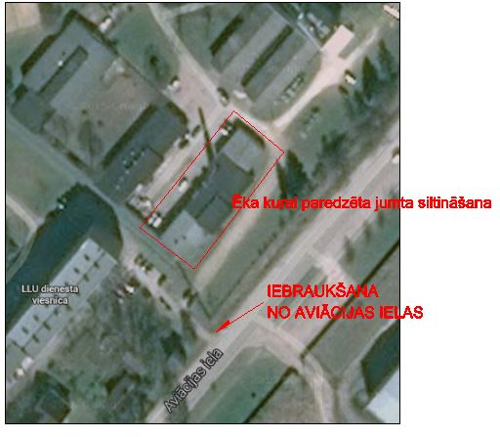

BŪVLAUKUMA ORGANIZĀCIJA

BŪVLAUKUMA ORGANIZĀCIJAS SHĒMA

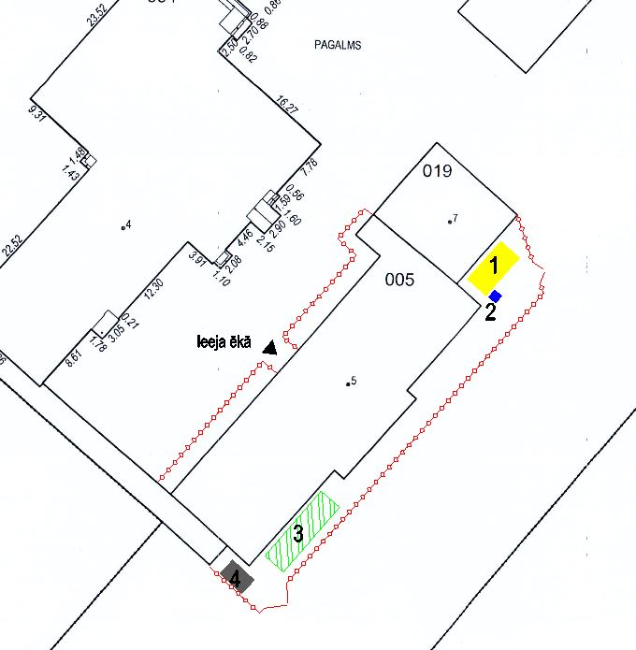
1 – Strādājošo sadzīves telpas un kantoris būvdarbu vadītājam, konteinertipa
2 – biotualete
3 – materiālu krautne
4 – būvgružu konteiners
-o---o---o---o-- - teritorijas nožogojums

BŪVDARBU VEIKŠANAS VIETU NOROBEŽOŠANA

Lai izvairītos no nepiederošu personu iekļūšanu bīstamajās zonās, tās norobežo ar aizsargnožogojumiem atbilstoši VS 23407-78 (VS 12.4.059-89), kurš nosaka funkcionālās nozīmes nožogojumu ar aizsargājošām, drošības un brīdinājuma funkcijām, kā arī nožogojumu uzstādīšanas vietu un stiprinājuma veidus. Minētajam standartam jābūt pieejamam abildīgajam būvdarbu vadītājam un jāatrodas objektā. Objektu paredzēts nožogot ar pagaidu žogu saliekamajiem mobilā žoga posmiem.

PAGAIDU ĒKAS UN BŪVES

Objekta teritorijā paredzēts izvietot sekojošas pagaidu ēkas un būves:
- Strādājošo sadzīves telpas un kantoris būvdarbu vadītājam, konteinertipa
- biotualete
- lielgabarīta materiālu nokraušanas laukums 3x10 m

SATIKSMES ORGANIZĀCIJA BŪVLAUKUMĀ

Autotransporta piebraukšana pie ēkas caur esošo iebrauktuvi no Aviācijas ielas.

APSARDZES SISTĒMAS IZVEIDE

Būvuzņēmējam būvlaukumā jānodrošina ar darbu izpildi saistīto materiālo vērtību apsardzi. Būvlaukuma apsardze nodrošina pret nepiederošu personu iekļūšanu būvlaukuma teritorijā, kā arī veic ienākošo/izejošo materiālu, elektroinstrumentu un iekārtu kontroli un reģistrāciju. Būvlaukuma apsardzes darbinieki jānodrošina ar mobilajiem sakaru līdzekļiem, kā arī to akumulatoru bateriju uzādēšanas iespēju.

BŪVDARBU VEIKŠANA

BŪVDARBU VEIKŠANAS SECĪBA

  - būvlaukuma sagatavošanas darbi
  - projektā paredzēto darbu izpilde
  - teritorijas sakopšanas darbi

BŪVNIECĪBAS SAGATAVOŠANAS DARBI

Būvniecības sagatavošana būvlaukumā uzsākama tikai pēc būvatļaujas saņemšanas. Saskaņā ar LBN310-05 “Darbu veikšanas projekts” 2 punktu, darbu veikšanas projektu var neizstrādāt, jo būvobjekts neatbilsts šajā punktā noteiktajām prasībām, ižņemot gadījumu ka to pieprasa pasūtītājs.
Uzsākot sagatavošanas darbus būvobjektā, galvenais būvuzņēmējs nozīmē atbildīgo darba aizsardzības speciālistu, ja objektā strādājošo skaits ir 10-50 cilvēki.
Pirms būvdarbi vēl nav uzsākti, galvenais būvuzņēmējs veic visus teritorijas aizsardzības darbus pret nelabvēlīgas dabas un ģeoloģiskām parādībām, kā arī esošās apbūves apstākļos iezīmē un norobežo bīstamās zonas, nodrošina transportam vai gājējiem drošu pārvietošanos un pieeju esošajām būvēm un infrastruktūras objektiem.

PROJEKTĀ PEREDZĒTIE DARBI

Projektā paredzēts vaikt sekojošus darbus.
  - Esošo skārda elementu un lietusūdens tekņu un notekcauruļu demontāža
  - Jumta siltināšana
- koka elementu uzstādīšana un ventilācija sizvadu pagarināšana,
- siltinājuma plākšņu ieklāšana un skārda elementu uzstādīšana,
- jumta seguma iklāšana
  - ventilācijas un dūmvada skārda elementu uzstādīšana.
  - jumta malu apdares dēļu krāsošana un nostiprināšana.

TERITORIJAS SAKOPŠANA PABEIDZOT BŪVDARBUS

Pēc būvdarbu pabeiģšanas sakopt būvlaukuma teritoriju, būvgružus savākt speciālos konteineros un nogādāt uz speciālu atkritumu savākšanas poligonu.

DARBA DROŠĪBA BŪVOBJEKTĀ

Veicot būvdarbus ievērot darba drošības prasības saskaņā ar Ministru kabineta noteikumiem Nr.92 “Darba aizsardzības prasības, veicot būvdarbus ”.

Sastādīja: M. Vutnāns _____________27.02.15

Būvinženieris: I. Brakanska ___________27.02.15

